 | МІНІСТЕРСТВО ОСВІТИ І НАУКИ УКРАЇНИ  Прикарпатський національний університет імені Василя Стефаника

Факультет природничих наук
Кафедра хімії

ВИЗНАЧЕННЯ СТУПЕНЯ ДИСОЦІАЦІЇ СИЛЬНОГО ЕЛЕКТРОЛІТУ

ІНСТРУКЦІЯ ДО ЛАБОРАТОРНОЇ РОБОТИ

із дисципліни «Фізична хімія»

ІВАНО-ФРАНКІВСЬК
2021
ЛАБОРАТОРНА РОБОТА № 1
Тема: визначення ступеня дисоціації сильного електроліту
Мета: навчитися визначати ступінь дисоціації сильного електроліту, обробляти отримані результати вимірювань.
Обладнання:
- Вага аналітична «AXIS» з інструкцією користувача;
- Кондуктометр Mi 170 з інструкцією користувача;
- Магнітна мішалка РІВА-03.1;
- Стакан 250-400 см³, мірний циліндр 200 см³.
Реактиви: дистильована вода, електроліт (вказує викладач): NaCl, KNO₃, NaNO₃, K₂SO₄, KCl.
Заходи безпеки під час виконання лабораторної роботи:
- Прочитайте інструкцію користування кондуктометром перед початком роботи.
- Працюйте у лабораторному халаті і захисних окулярах.
- Уважно огляньте обладнання. Не розпочинайте роботу у випадку виявлення пошкоджень.
- Готуйте і додавайте розчини обережно, без розбризкування.
- Не допускайте потрапляння розчинів на кабелі живлення.
- У випадку потрапляння розчину на шкіру – негайно промийте струменем води.
- У випадку розбризкування розчину на електричне обладнання – спочатку від’єднайте апаратуру від електричного струму, а потім витріть краплі.
- У випадку відхилень в роботі обладнання – негайно проінформуйте працівників лабораторії.
ТЕОРЕТИЧНІ ВІДОМОСТІ
Ступінь дисоціації електроліту визначається з експериментальних даних електропровідності. Розрахунок виконується за формулою:
α = λ / λ₀ (1) де α – ступінь дисоціації; λ - молярна електропровідність; λ₀ – молярна електропровідність при нескінченному розведенні.
Значення λ (S*cm²*mol⁻¹ ) визначається з експериментальних даних питомої електропровідності κ (mS*cm⁻¹) при відомих величинах концентрації електроліту С (mol/L):
λ = κ / С (2)
Величина λ₀ визначається шляхом екстраполяції експериментальних значень λ до нульової концентрації електроліту. Для цього будується залежність λ від √С, яка є майже лінійною (емпіричне рівняння Кольрауша).
Рис. 1. Вплив підвищення концентрації сильного електроліту на молярну електричну провідність.

ПОРЯДОК ВИКОНАННЯ РОБОТИ:
1. Підготуйте кондуктометр Mi 170 до вимірювань згідно інструкції користувача.
2. Відміряйте мірним циліндром 200 см³ дистильованої води, налийте в хімічний стакан і поставте на магнітну мішалку, встановивши оптимальні умови перемішування.
3. Занурте електрод у воду (щоб отвори на корпусі електрода були повністю занурені), почекайте стабілізації показів кондуктометра, запишіть отримані значення електропровідності відображені на цифровому дисплеї.
4. Додавайте електроліт попередньо підготовленими наважками, перемішуйте до стабілізації значень електропровідності та записуйте отримані значення. Наважки електроліту вказує викладач.
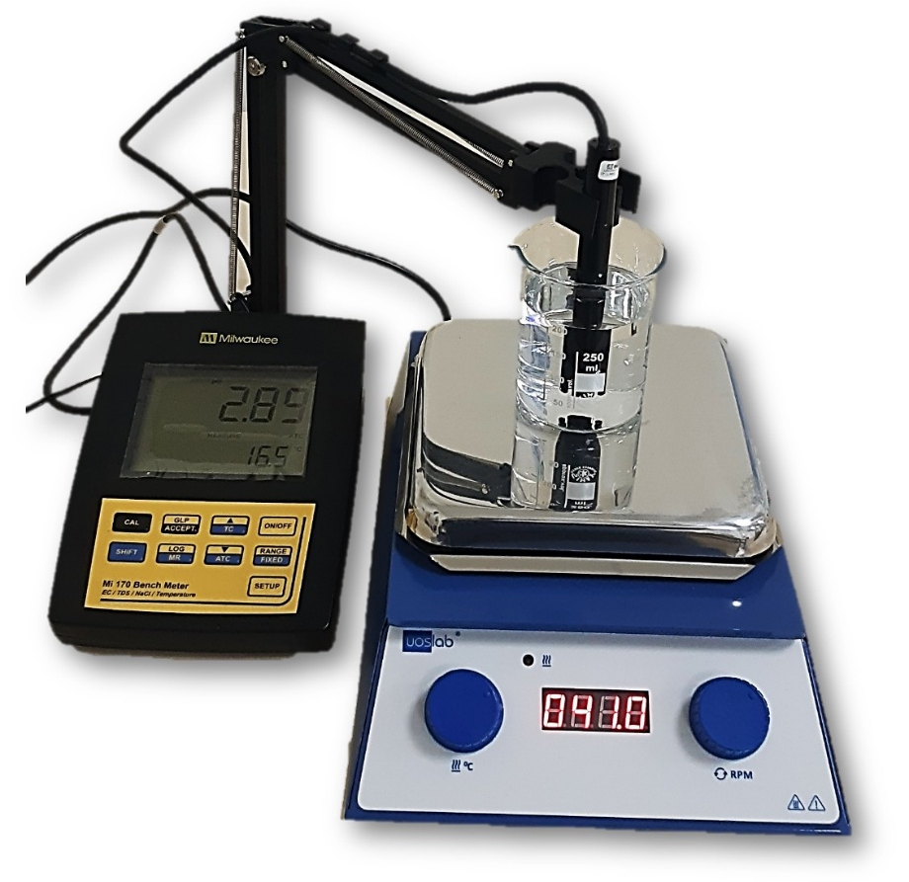
Рис. 1. Фото установки для виконання лабораторної роботи.

Виконання розрахунків в аркуші Excel:
1. Побудуйте залежність електропровідності κ від % концентрації.
2. Розрахуйте значення молярної концентрації С.
3. Побудуйте залежність молярної електропровідності λ від концентрації С.
4. Побудуйте залежність λ від кореня з концентрації √С.
5. Побудуйте лінію тренду і рівняння апроксимації.
6. З рівняння апроксимації визначте значення λ₀ при С=0.
7. Побудуйте залежність ступеня дисоціації α від концентрації електроліту.
Примітка: Вихідні дані для проведення розрахунків, наведено в файлі ЛР_№1.xls.
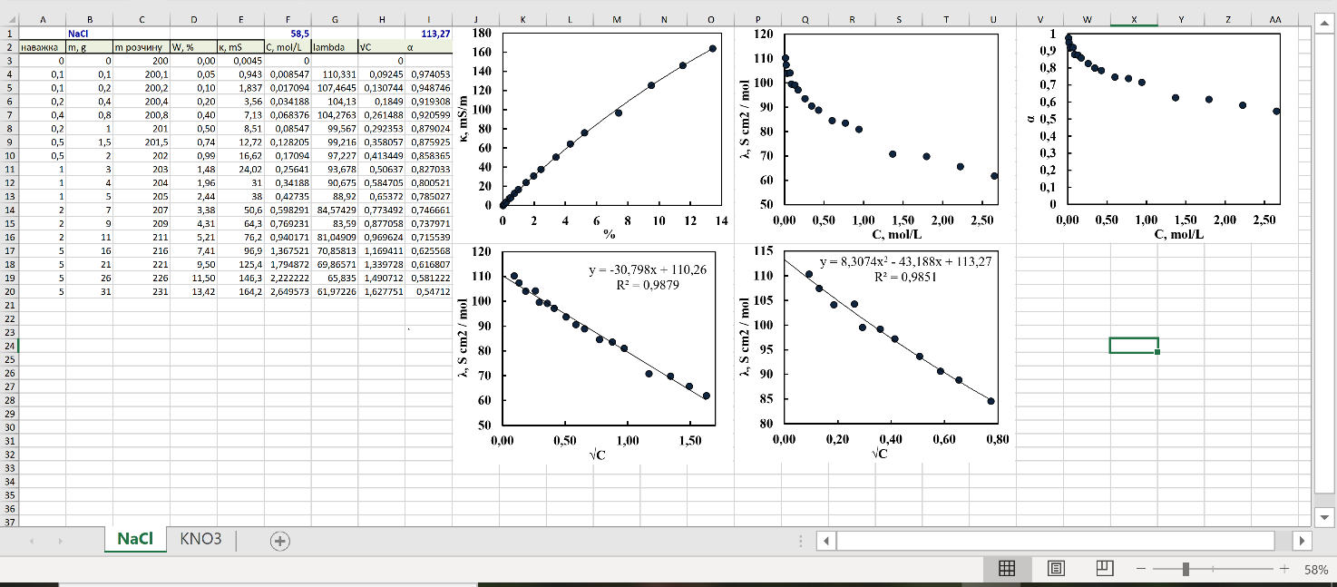
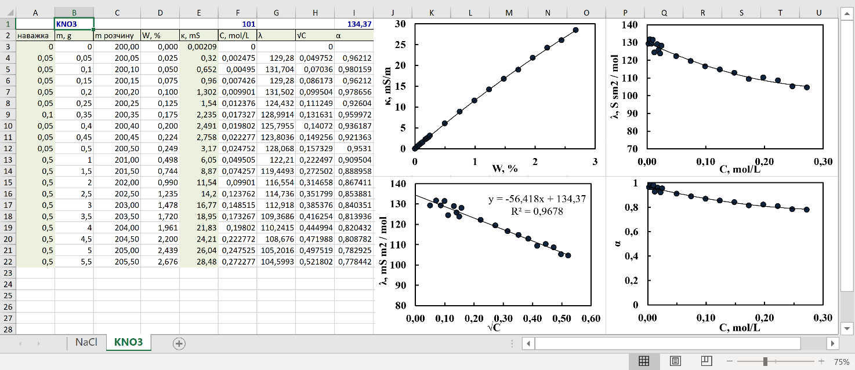

Таблиця 1
Результати вимірювання
Наважка е-ту | m (е-ту) | m (р-ну) | W, % | κ (mS*cm⁻¹) | λ | С, mol/L | √С | $$α$$

Висновки_________________________________________________________________________________________________________________________________________________________________________________________________

Контрольні запитання:
1. Розрахуйте молярну електропровідність електроліту λ₀ з величин рухливості іонів, які входять до складу електроліту. Порівняйте величину λ₀ і величину, отриману експериментально. Поясніть відхилення.
2. Вкажіть експериментальні параметри, які впливають на точність вимірювання електропровідності розчину.
3. Вкажіть параметри, які впливають на точність визначення молярної електропровідності електроліту.
4. Оцініть вплив електропровідності води на отримані значення ступеня дисоціації.

